國際扶輪三四九○地區2015-2016年度
新北市第四、七分區聯合高爾夫球聯誼賽
一、比賽日期：105年01月08日(星期五)上午10：30報到、11：00開球
二、比賽地點：桃園高爾夫球場
（桃園縣龍潭鄉九龍村悅華路23鄰39號、03-4803388）
三、比賽規則：依球場規則，採取新新貝利亞方式計算差點。
1.淨桿成績相同時，以差點低者為優先，若淨桿與差點相同者從18洞桿數往回逐洞比桿數，桿數低者優先。
2.請將成績卡繳到櫃台以便計算成績。
四、報名資格：新北市第四、七分區社友、寶眷(來賓可參加但不計分)。
五、報名費用：每人$500元。
六、擊球費用：每人$2,690元(含球車、桿弟費，請擊完球至櫃台繳納)。
七、獎 項：參加獎一份。名次獎、近洞獎、跳獎…獎項眾多。
八、報名方式：附報名表乙份，請各社於104年12月10日(星期四)前
將報名表回傳至主辦社，以利處理各項事宜，謝謝。
三 峽扶輪社mail：rotarysh@ms64.hinet.net
大漢溪扶輪社mail：takoham.club@msa.hinet.net
九、歡迎未參加球敍社友下午五時至球場餐廳用餐聯誼每位$500元餐費，
請隨報名表一併報名(請註記參加餐敍聯誼）。
第四分區助理總監  第七分區助理總監  第四分區地區副秘書  第七分區地區副秘書 | 李芳忠  凌見臣  吳文良  張佳美
樹林扶輪社  鶯歌扶輪社  樹林芳園扶輪社  大漢溪扶輪社  新北市福利旺扶輪社  新北市和平扶輪社  新北市北大光榮扶輪社  土城扶輪社  土城中央扶輪社  三峽扶輪社  土城山櫻扶輪社  三峽北大菁英扶輪社 | 呂聰賢  吳奇峰  賴玉梅  林承泰  廖碧珠  呂東翰  張育哲  呂樹泉  孟醒宇  劉天祥  王秀苓  陳家驊 | 敬邀
國際扶輪三四九○地區2015-2016年度
新北市第四、七分區聯合高爾夫球聯誼賽
一、比賽日期：105年01月08日(星期五)上午10：30報到、11：00開球
二、比賽地點：桃園高爾夫球場
（桃園縣龍潭鄉九龍村悅華路23鄰39號、03-4803388）

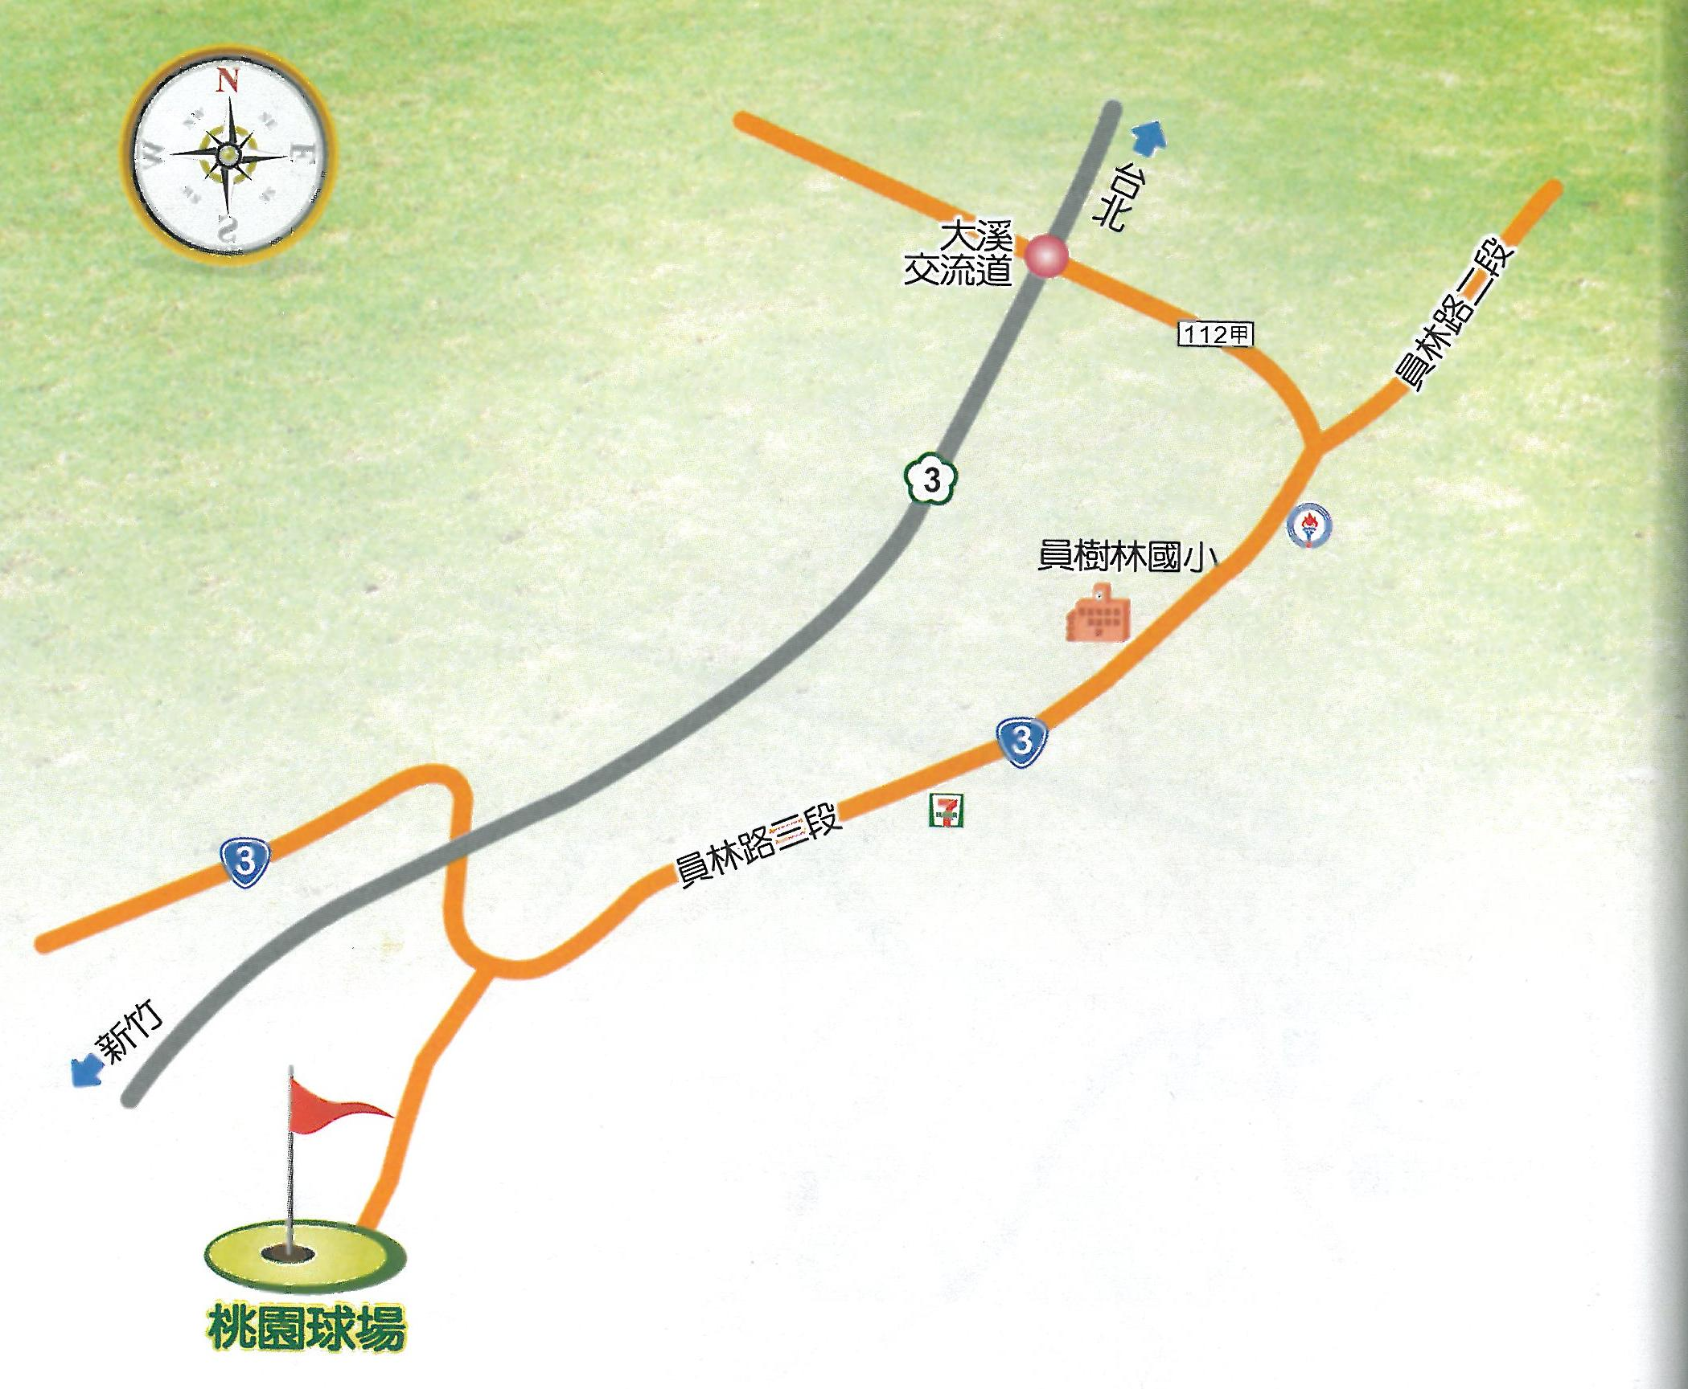

國際扶輪三四九○地區2015-2016年度
新北市第四、七分區聯合高爾夫球聯誼賽
一、比賽日期：105年01月08日(星期五)上午10：30報到、11：00開球
二、比賽地點：桃園高爾夫球場
（桃園縣龍潭鄉九龍村悅華路23鄰39號、03-4803388）
扶輪社
 | 姓 名 | Nickname | 職 稱 | 差 點

本社共 位報名，報名費合計NT$ 。

